ЛГИК-9.11М |  | Игровой комплекс «Исследователь» (серия М)
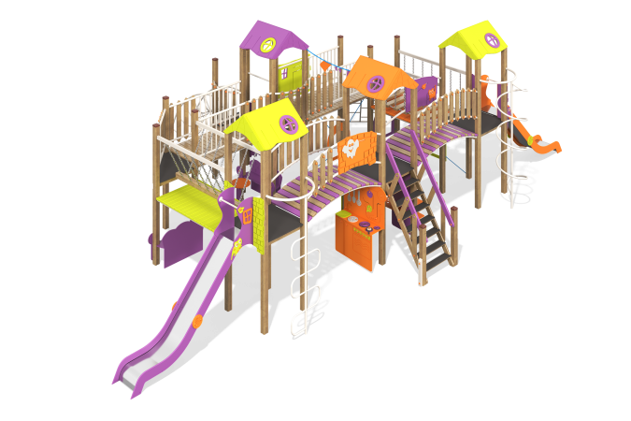

Размеры, мм: | 7700x11800x3400 | Вес, кг: | 1737.6
Характеристики материалов
Материалы: Влагостойкая березовая фанера, влагостойкая ламинированная березовая фанера с антискользящим покрытием, металл, дерево хвойных пород, армированный полипропиленовый канат d=16 мм, акриловая краска, порошковая краска.
Комплектация: Страховочный мост – 4 шт; Изогнутый переход – 2 шт; Столбы - 25 шт; полы д/ комплекса – 1 компл; наклонная лестница – 1 шт; шест змейка – 1 шт; спиральная лестница 1500 – 1 шт; рукоход – 1 компл; горка 1500 – 2 шт; панель интерактивная – 5 шт; наклонная лестница – 1 шт.
Конструкция и цветовая палитра оборудования согласно эскизу.
Комплекс состоит из 29 опорных столбов сечением 100х100 мм, произведенных из деревянного клееного бруса, состоящего из строганой доски хвойных пород. Все столбы отшлифованы, кромки скруглены. Обработанные поверхности покрыты тонированным и бесцветным лаком. Верхние открытые торцы опорных столбов закрыты пластиковыми накладками.
Скаты крыш изготовлены из влагостойкой фанеры толщиной 15 мм и имеют круглые проемы с накладками. В комплексе установлены две прямые открытые горки высотой 1500 мм. Скаты горок выполнены из цельного листа нержавеющей стали толщиной 1,2 мм. Борта горок изготовлены из влагостойкой фанеры толщиной 21 мм. Стартовые площадки горок имеют дополнительные выступающие ограждения с горизонтально-расположенной перекладиной, препятствующей выбеганию детей на скат. Борта одной горки окрашены в оранжевый цвет, другой в фиолетовый.
В комплексе установлен переход с подвесными ступенями. Подвесные ступени сборные и состоят из двух частей, изготовленных из высокопрочной влагостойкой ламинированной фанеры толщиной 24 мм с антискользящим покрытием, с канавками под армированный полипропиленовый канат диаметром 16 мм. Перила перехода с подвесными ступнями выполнены из металлического профиля сечением 30х60 мм. Крепление ступеней перехода к опорной штанге выполнено при помощи армированного полипропиленового каната с металлическим сердечником диаметром 16 мм.
Бум-бревно выполнено из деревянного клееного бруса сечением 100х100 мм хвойных пород. Для крепления бум-бревна по двум сторонам перехода установлено две опорные штанги, выполненные из металлического профиля сечением 30х60 мм. Крепление бум-бревна к опорным штангам выполнено в пяти точках через короткозвенную оцинкованную цепь.
Рамы страховочных мостиков подвесных переходов выполнены из круглой металлической трубы диаметром 33,5 мм, полы – из строганной доски хвойных пород и сечением 110х32 мм. Доски ошлифованы, кромки скруглены. Обработанные поверхности покрыты краской.
Рамы выгнутых переходов выполнены из металлической профильной трубы. Перила переходов выполнены из круглой трубы диаметром 33,5 мм. Ступени переходов выполнены из строганных досок хвойных пород сечением 32х110 мм. На каждую раму устанавливаются ступени двух цветов: одни покрыты тонированным и бесцветным лаком, другие покрыты краской салатового или фиолетового цвета. При установке ступени чередуются. Ограждения выгнутых переходов состоят из двух дуг, установленных по краям переходов, выполненных из круглой металлической трубы диаметром 33,5 мм и установленных на них ограждающих фанерных элементов. Ограждающие элементы выполнены в виде отдельных дощечек из фанеры толщиной 15 мм и щитов из фанеры толщиной 21 мм.
Для подъема на площадку комплекса установлена деревянная лестница. Перила лестницы выполнены из строганой доски хвойных пород, сечением 32х110 мм. В средней части лестницы установлено по два ограждающих элемента из высокопрочной влагостойкой березовой фанеры толщиной 21 мм. Ступени и подступенки лестниц выполнены из высокопрочной влагостойкой ламинированной березовой фанеры толщиной 15 мм, с антискользящим покрытием.
Для подъема на нижний уровень установлен наклонный металлический трап. Щит с прямоугольными выпилами для подъема на площадку выполнен из высокопрочной влагостойкой березовой фанеры толщиной 21 мм. Шест со спиралью и рукоход выполнены из металлической круглой трубы диаметром 33,5 мм. Шест-змейки выполнен из металлической круглой трубы диаметром 33,5 мм, змейка – из трубы диаметром 26,8 мм.
В нижней части игрового комплекса установлено три игровых элемента со стропами «Арки». Арки выполнены из высокопрочной влагостойкой березовой фанеры толщиной 21 мм и окрашены в разные цвета – зеленый, оранжевый и фиолетовый. Крепление «Арок» к опорным столбам выполнено при помощи строп из армированного полипропиленового каната диаметром 16 мм. В нижней части комплекса также установлены развивающие и игровые элементы (столики, лавочки, аппликации и т.п.), выполненные из высокопрочной влагостойкой фанеры толщиной 15 мм.
Полы площадок выполнены из высокопрочной влагостойкой ламинированной березовой фанеры толщиной 15 мм, с антискользящим покрытием. Полы устанавливаются на деревянные лаги. Лаги выполнены из сухих строганых досок хвойных пород сечением 32х110 мм.
На фанерные заполнения и крыши комплекса нанесены орнамент и рисунки, выполненные печатным способом. Изображения напечатаны с использованием атмосферостойких чернил отверждаемых ультрафиолетом.
Все элементы, выполненные из фанеры, кроме ламинированной, окрашены в 2 слоя акриловой краски и имеют специальное покрытие - антиграффити. Все металлические детали окрашены порошковой полиэфирной краской. Весь резьбовой крепеж оцинкованный.

